
رايزني فرهنگي
سفارت جمهوري اسلامي ايران، زيمبابوه

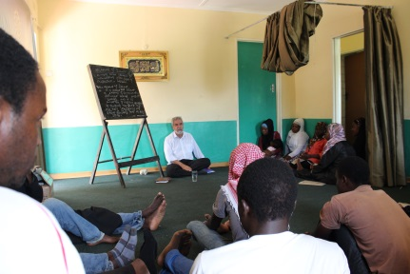
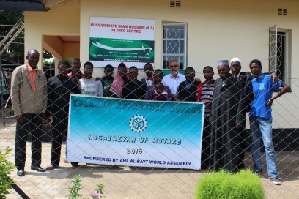
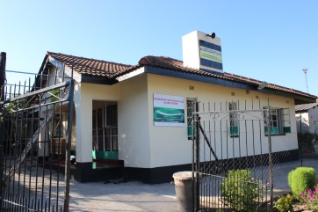
كارگاه آموزشي
آموزه هاي اعتقادي،عملي واخلاقي شيعي
در شهر موتاره
فروردين 1394–مارس 2015



كارگاه آموزشي
آموزه هاي اعتقادي،عملي واخلاقي شيعي
در شهر موتاره

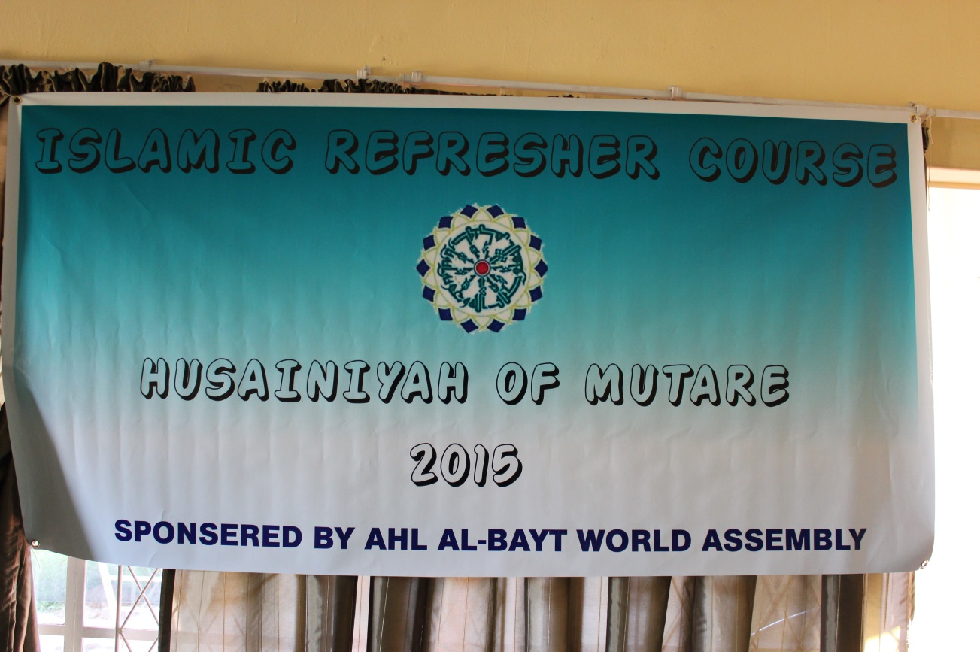

مقدمه:
شهر موتاره (مرکز استان مانیکالند) سومین شهر بزرگ زیمبابوه است که جمعیت شهری آن حدود 200 هزار نفر می باشد. بر اساس آمار غیر رسمی جمعیت مسلمان این شهر به حدود 20 هزار نفر می رسد که از این میان تنها نزدیک به 50 الی 60 نفر شیعه هستند.
لازم به ذکر است که پس از افتتاح حسینیه امام حسین(ع) شهر موتاره که به همت یکی از برادران لبنانی مقیم این شهر بنام سید مصطفی بر پا شده است بیش از ده نفر از جوانان این شهر (اعم از خانم یا آقا و عمدتاً از میان مسیحیان) به مکتب اهل بیت (ع) پیوسته اند.
بدنبال چند سفر به این شهر در سال گذشته و به مناسبتهای مختلف و دیدار و گفتگو با بنیانگذار حسینیه و همچنین شیخ بومی اين حسینیه و جمعی از شیعیان شهر ضرورت برگزاری دوره های دانش افزایی در خصوص آموزه های مکتب اهل بیت (ع) کاملاً مشهود بود. لذا پس از مشورت های انجام گرفته، برنامه ریزی برای انجام چنین دوره ای انجام و در خصوص تاریخ برگزاری آن تصمیم گیری شد و مآلاً مقرر شد اولین دوره دانش افزایی برای شیعیان شهر موتاره به مدت سه روز و در تاریخ های 7 الی 9 فروردین 1394 برگزار شد.

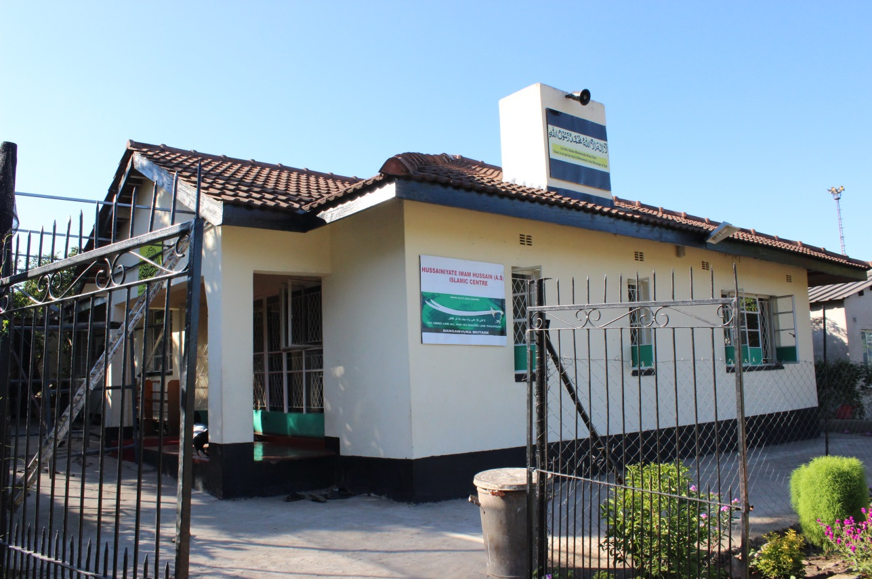
نماي بيروني حسينيه امام حسين شهر موتاره
قبل از برگزاری دوره چند جلسه با سفیر محترم جمهوری اسلامی ایران و آقایان شیخ امین جولا رئیس مرکز اسلامی امام خمینی (ره) شهر کادوما، شیخ عبدالله ماکوینجا رئیس مرکز اسلامی فاطمه زهرا(س) و شیخ مصطفی چیندادری شیخ مرکز اسلامی امام حسین(ع) شهر کادوما برگزار و در مورد موضوعات و نحوه برگزاری دوره بحث و تبادل نظر به عمل آمد.
اهداف :
1- تربيت نيروهاي شيعه بومي جهت حضور در عرصه هاي مختلف با تكيه بر مسائل بنيادي و اعتقادي مكتب اهل بيت (ع)
2- توانمند سازي اعتقادي پيروان اهل بيت
3- ارائه اطلاعات و معارف اسلامي مورد نياز
4- ايمن سازي پيروان اهل بيت (ع) نسبت به تبليغات گسترده وهابيت
5- آموزش نحوه تعامل و همزيستي مسالمت آميز با پيروان ديگر اديان
موضوعات تعيين شده براي دوره:
1- اصول دين
2- فروع دين
3- احكام فقهي مورد نياز روزانه
4- آشنايي با قرآن
5- اخلاقيات در اسلام

برنامه افتتاحيه
اين برنامه درساعت 8 صبح روز جمعه مورخ 27/3/2015 مطابق با 7/1/1394 با حضور بيش از سي تن از شيعيان شهر موتاره و برخي مناطق همجوار اين شهر با تلاوت آياتي چند از كلام الله مجيد آغاز شد. سپس دكتر شجاع خاني، رايزن فرهنگي ج.ا.ايران و نماينده مجمع جهاني اهل بيت (ع) در زيمبابوه، در مورد ضرورت برگزاري دوره و منافع آن سخن گفت و در باره موضوعات در نظر گرفته شده براي دوره توضيحاتي را براي شركت‌كنندگان ارائه نمود.
آنگاه بنيانگذار حسينيه امام حسين و نيز شيخ امين جولا، رييس مركز اسلامي امام خميني (ره) شهر كادوما و بزرگ شيعيان بومي زيمبابوه ضمن تاكيد بر اهميت برگزاري دوره هاي دانش افزايي اسلامي براي شيعيان از دكتر شجاع خاني بخاطر برگزاري اين دوره تشكر نموده و ابراز اميدواري نمودند تا شركت‌كنندگان با حضور كامل خود در برنامه نهايت استفاده از آن را ببرند. سپس از شركت كنندگان در دوره خواسته شد تا به منظور آشنايي بيشتر اساتيد با آنان خود را معرفي نموده و ميزان تحصيلات خود را بيان نمايند.

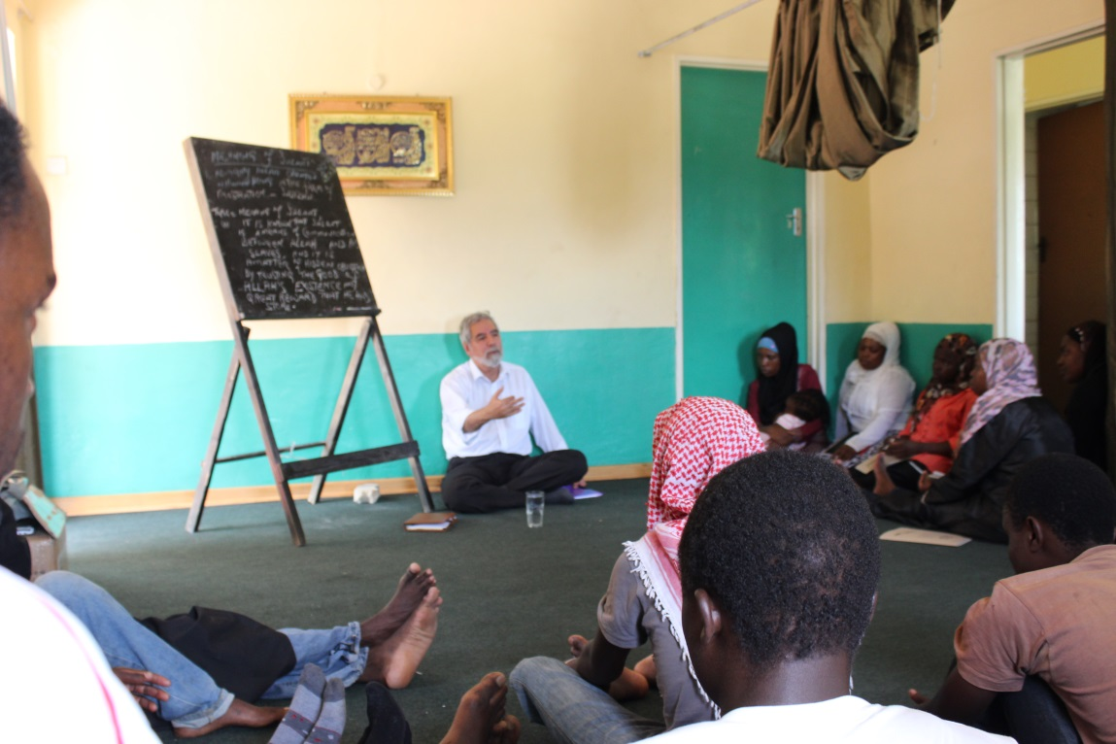

دكتر شجاع‌خاني در حال تدريس
پس از برنامه افتتاحيه كه حدود يك‌ساعت به‌طول انجاميد با قرائت دعا توسط شيخ امين جولا خاتمه يافت و اصل برنامه دوره دانش‌افزايي آغاز گرديد و برنامه بر اساس جدول زير برگزار گرديد.

روز اول 7 فروردين 1394 مظابق با 27 مارس 2015 (برنامه صبح)
عنوان برنامه | ارائه كننده | زمان برگزاري
توحيد | شيخ عبدالله ماكوينجا | 9:00-10:00
اهميت فروع دين | شيخ امين جولا | 10:30-11:30
اهميت پايبندي به اخلاق اسلامي | دكتر شجاع‌خاني | 11:30- 12:30

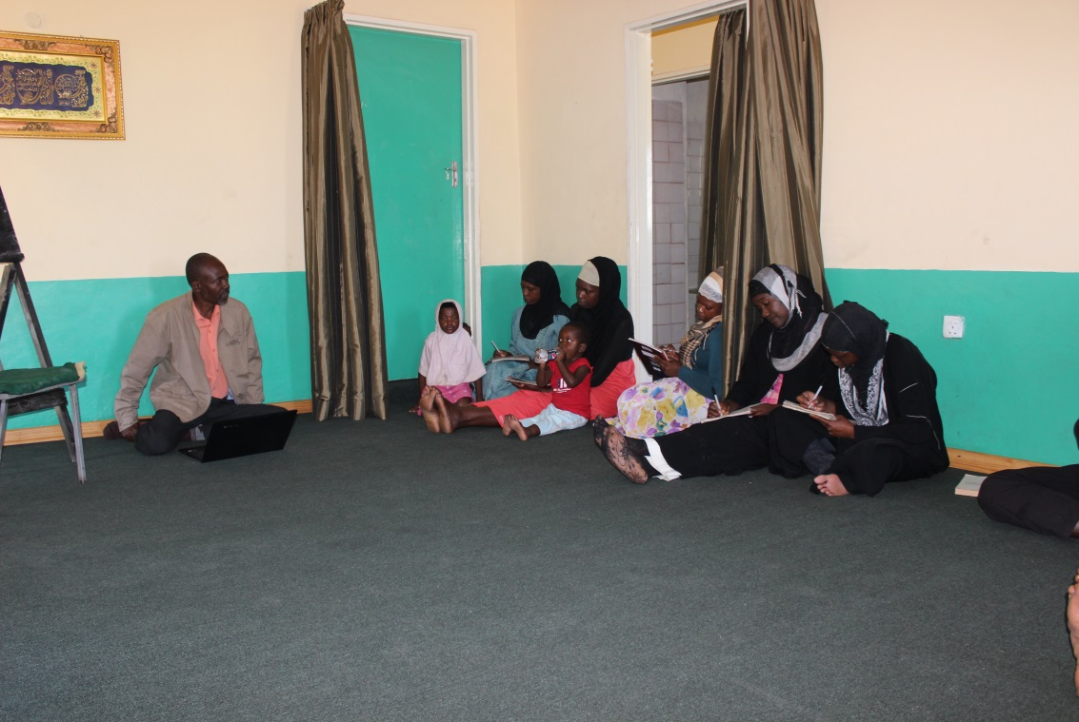

آقاي شيخ عبدالله ماكوينجا در حال تدريس

روز اول 7 فروردين 1394 مظابق با 27 مارس 2015 (برنامه بعد از ظهر)
عنوان برنامه | ارائه كننده | زمان برگزاري
انواع طهارت و احكام مربوط به آن | شيخ مصطفي چيندادري | 14:00-15:00
نبوت از ديدگاه اسلام | شيخ عبدالله ماكوينجا | 15:00-16:00
اخلاق اسلامي | دكتر شجاع‌خاني | 16:30- 17:30
نماز و اهميت آن در اسلام | شيخ امين جولا | 17:30- 18:30
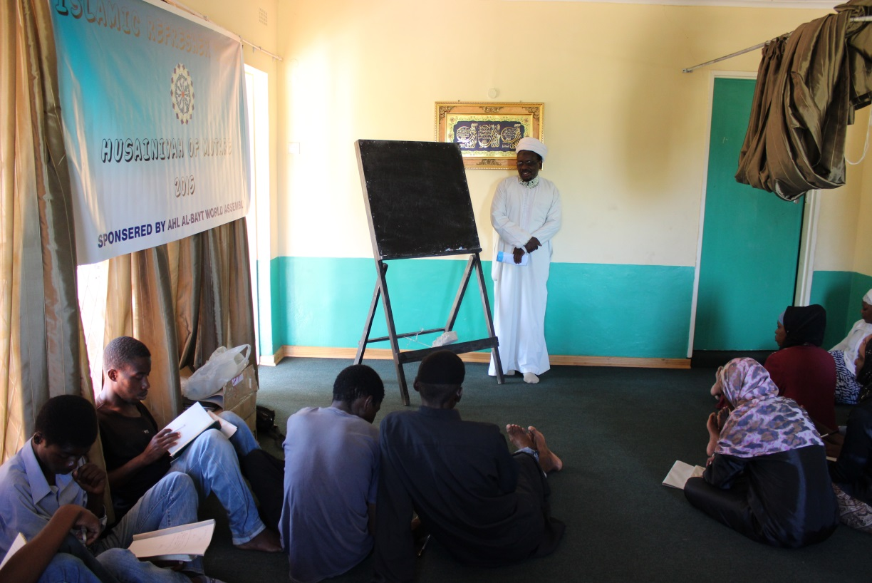

آقاي شيخ امين جولا در حال تدريس

روز دوم 8 فروردين 1394 مظابق با 28 مارس 2015 (برنامه صبح)
عنوان برنامه | ارائه كننده | زمان برگزاري
احكام نماز | شيخ مصطفي چيندادري | 8:00-9:00
معاد از ديدگاه اسلام | شيخ عبدالله ماكوينجا | 9:00-10:00
اخلاق اسلامي | دكتر شجاع‌خاني | 10:30- 11:30
روزه و اهميت آن در اسلام | شيخ امين جولا | 11:30- 12:30

روز دوم 8 فروردين 1394 مظابق با 28 مارس 2015 (برنامه بعد از ظهر)
عنوان برنامه | ارائه كننده | زمان برگزاري
ادامه احكام نماز | شيخ مصطفي چيندادري | 14:00-15:00
عدل از ديدگاه اسلام | شيخ عبدالله ماكوينجا | 15:00-16:00
اخلاق اسلامي | دكتر شجاع‌خاني | 16:30- 17:30
حج و اهميت آن در اسلام | شيخ امين جولا | 17:30- 18:30
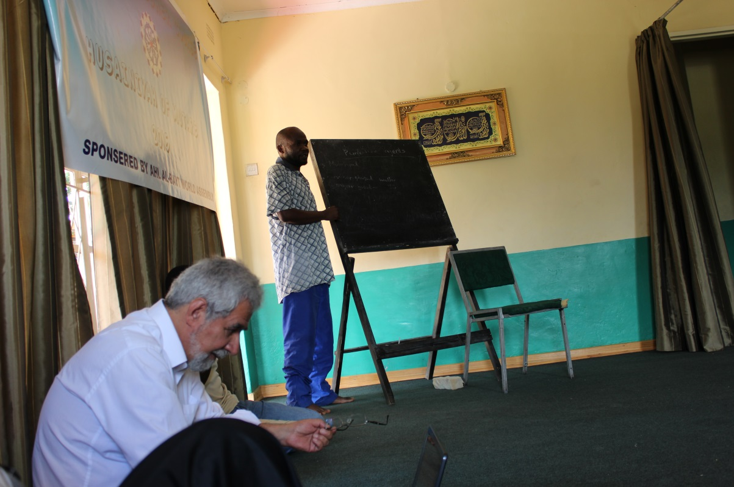

آقاي شيخ مصطفي چيندادري در حال تدريس

روز سوم 9 فروردين 1394 مظابق با 29 مارس 2015 (برنامه صبح)
عنوان برنامه | ارائه كننده | زمان برگزاري
احكام روزه | شيخ مصطفي چيندادري | 8:00-9:00
عدل از ديدگاه اسلام | شيخ عبدالله ماكوينجا | 9:00-10:00
اخلاق اسلامي | دكتر شجاع‌خاني | 10:30- 11:30
امر به معروف و نهي از منكر | شيخ امين جولا | 11:30- 12:30

روز سوم 9 فروردين 1394 مظابق با 29 مارس 2015 (برنامه بعد از ظهر)
عنوان برنامه | ارائه كننده | زمان برگزاري
ادامه احكام روزه | شيخ مصطفي چيندادري | 14:00-15:00
امامت از ديدگاه اسلام | شيخ عبدالله ماكوينجا | 15:00-16:00
اخلاق اسلامي | دكتر شجاع‌خاني | 16:30- 17:30
اهميت فراگيري قرآن و آموزش و ثبت نام از كسانيكه آمادگي فراگيري دارند | دكتر شجاع‌خاني | 17:30- 18:30
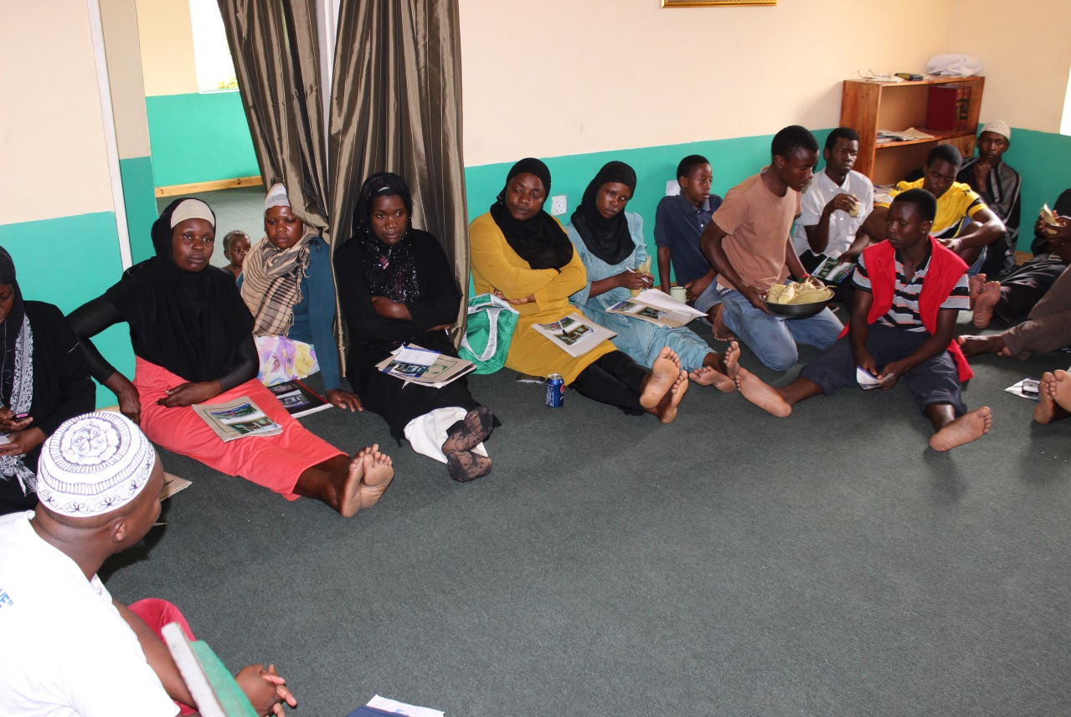

آقاي خالد چيلمبوه در حال ارائه توضيحات لازم در مورد بيمه فوت

برنامه پاياني
در روز اين برنامه كه در روز صبح روز دوشنبه مورخ 10/01/1394 مطابق با 30/4/2015 (قبل از بازگشت به حراره) انجام گرفت در ابتدا ضمن ارائه فرم نظرسنجي به شركت كنندگان از آنان خواسته شد تا پيشنهادات و توصيه‌هاي خود را نيز بنويسند كه خلاصه اين نظرات در پايان اين گزارش خواهد آمد. سپس دکتر شجاع خانی ضمن اعلام تشکر از حمایت‌هاي مجمع جهانی اهل بیت (ع) در برگزاری این دوره، ضمن بيست جلد كلام الله محيد و تعدادي كتب ديني در ربطه با آموزه‌هاي ديني اهل بيت (ع) از شركت كنندگان خواست تا به اين دوره بسنده ننموده و معلومات ديني خود را با مطالعه كتاب افزايش دهند. و همچنين در مورد اهميت و ضرورت خوداتكايي با آنان سخن گفت و گوشزد نمود كه اين امر فقط با خواست و تلاش و جديت آنان اتفاق خواهد افتاد.
آنگاه از آقا خالد نماينده موسسه داوز (Doves) – موسسه ارائه كننده خدمات پس‌از فوت – كه به همين منظور از حراره دعوت شده بود خواسته شد در مورد خدمات موسسه مذكور توضيحات لازم را ارائه نمايد. سپس فرمهاي ثبت نام در اختيار شركت كنندگان قرار گرفت و نهايتا بيست نفر از آنان ثبت نام نموده و آبونمان اوليه را پرداخت كردند. (در صورت نياز امكان ارائه توضيحات مفصل در مورد خدمات اين موسسه وجود دارد).
در پایانبنيانگذار حسينيه امام حسين (ع) و نيز شيخ مركز اسلامي امام حسين شهر موتاره و همچنين شيخ امين جولا با تشکر از تلاشهای دکتر شجاع خانی و بویژه مساعدت‌های مالی مجمع جهانی اهل بیت (ع) ضمن تاكيد مجدد بر ضرورت برگزاری این دوره ها از دکتر شجاع‌خانی در خواست نمود با استمرار برگزاری اینگونه دوره ها - که در تعمیق بنیان دینی شیعيان زیمبابوه نقش به سزائی دارد - مسلمانان زیمبابوه و بخصوص پيروان اهل بيت را یاری نمایند. آنان همچنين از بابت دعوت ار نماينده موسسه داوز و زمينه‌سازي آشنايي با اينگونه خدمات ابراز خوشنودي و قدرداني نمودند.
در پایان برنامه پرسش‌نامه‌هايي در اختيار شركت كنندگان قرار گرفته و از آنان خواسته شد تا نقطه نظرات خود را در خصوص برنامه ابراز نمايند كه خلاصه اهم نظرات ذيلا تقديم ميشود:
- همگي ابراز داشتند كه مطالب ارائه شده براي آنان بسيار مفيد بوده و سطح آگاهي آنان را نسبت به مسايل اسلامي و تشيع افزايش داده است.
- تقريبا تمامي آنها خواستار دوره‌هاي دانش‌افزايي بيشتر ( حداقل سه دوره در سال) شدند.
- برخي از خانمها خواستار مربي خانم نيز شدند تا بتوانند سوالات خود را با وي راحت تر مطرح نمايند.
- از تشكيل دوره آموزشي قرآن مجيد سپاسگزاري نمودند.
در انتها اساتید و شرکت کنندگان دوره چند عکس یادگاری گرفتند.
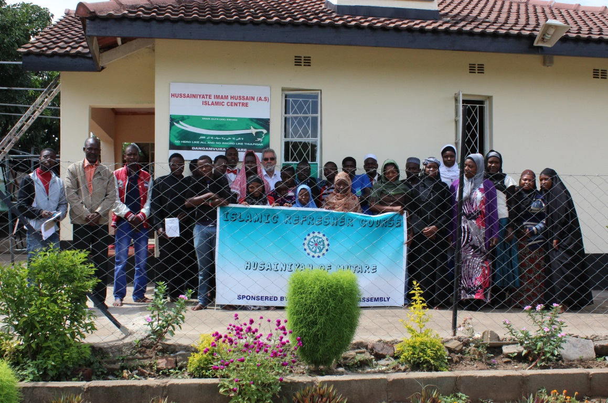

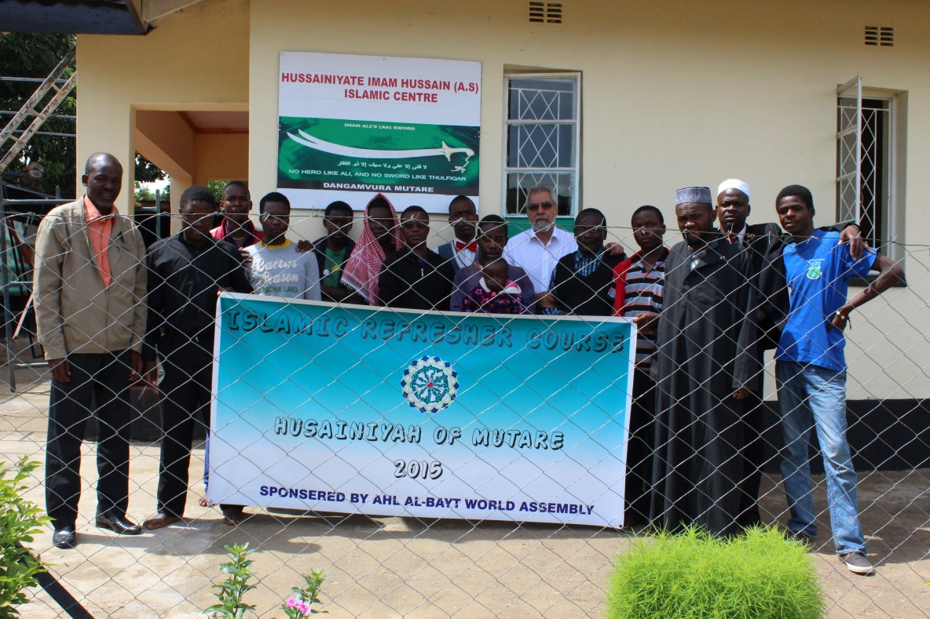

از 15 نفر از شركت كنندگان علاقمند به فراگيري قرآن ثبت نام بعمل آمد و ضمن صحبت با يك حافظ قرآن در اين شهر براي برگزاري كلاسهاي آموزش قرآن برنامه‌ريزي شد كه گزارش آن متعاقبا ايفاد خواهد گرديد.

